蛋白质是构成细胞的基本物质，是由多种氨基酸构成的，是复杂的、相对分子质量巨大的物质。α－丙氨酸是组成人体蛋白的氨基酸之一，下图是α－丙氨酸的分子结构模型图。下列对α－丙氨酸的叙述不正确的是（ ）

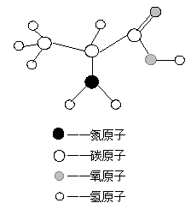
A. α－丙氨酸的化学式为C₃H₇O₂N
B. α－丙氨酸分子中，氢原子最小
C. α－丙氨酸分子中碳、氧原子个数比为3∶2
D. α－丙氨酸的相对分子质量为89 g
解析：
此题考查化学式的含义。起点高，落点低。
答案：D

